Dérivation 1/2

I – Introduction : Qu’ est-ce qu’une limite ?

Soit f, la fonction . On s’aperçoit que plus tend vers 0, plus devient grand.
On dit donc que la limite de lorsque tend vers 0 est égale à + . On le note :

On dit que a pour limite lorsque tend vers 0 si les valeurs
de peuvent être aussi proche de que l'on veut pourvu que soit suffisamment
proche de 0. On le note :

II – Nombre dérivé

A – Taux de variation et pente

Rappel : Soit une fonction f définie sur un intervalle I. Soit deux réels a et b appartenant à I
tels que
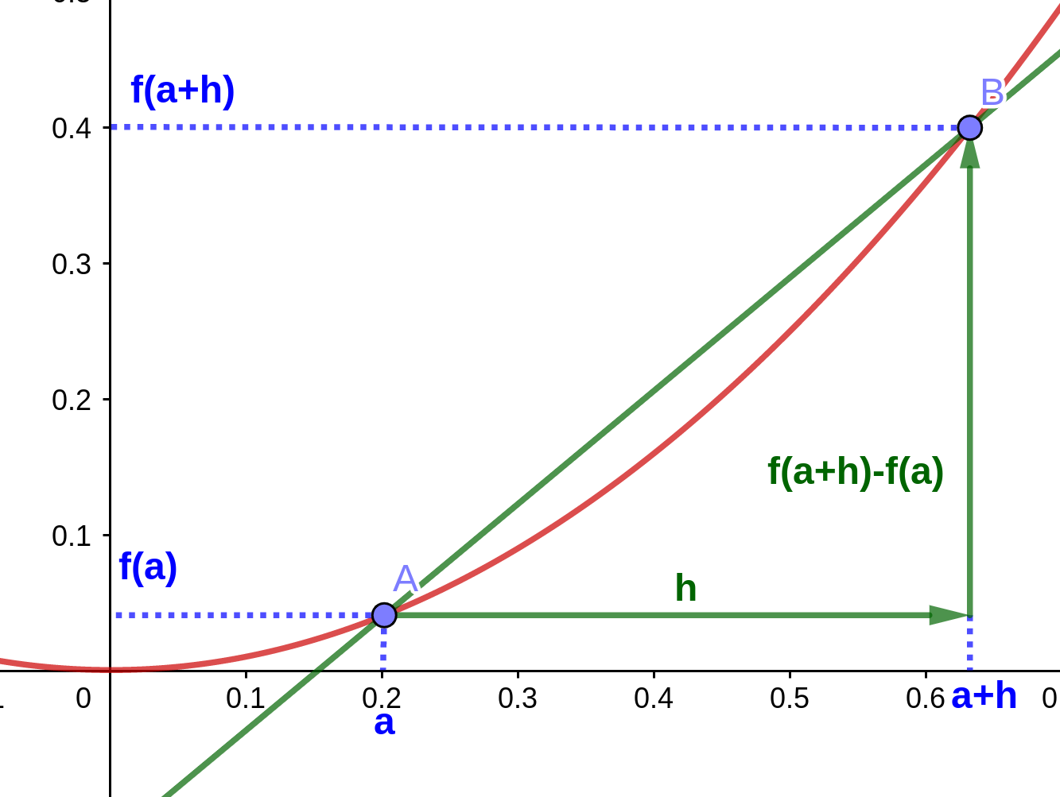
Soit A et B deux points de la courbe représentative de f d'abscisses respectives a et b.
La pente (ou le coefficient directeur) de la droite (AB) est égal à

Soit une fonction f définie sur un intervalle I.
Soit un nombre réel tel que

Le taux de variation de f en a est
Ainsi, le taux de variation est égal à la pente de

B – Fonction dérivable

Quand B se rapproche de A, la pente de la droite (AB) est égale à la limite de lorsque h tend vers 0. On appelle cette pente le nombre dérivé de f en a. On la note f’(a)

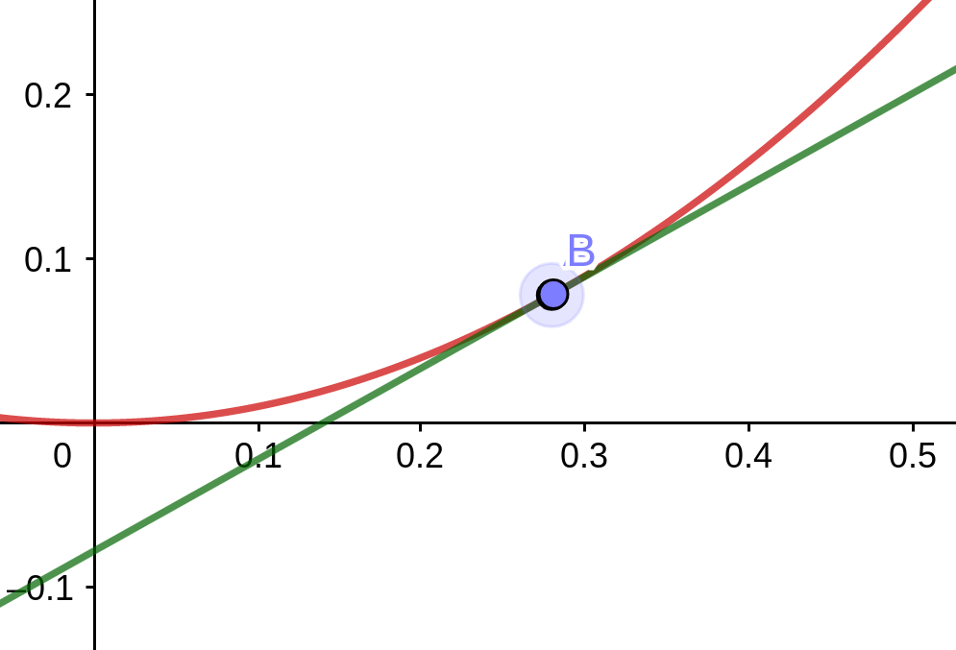
On dit qu’une fonction est dérivable en a s’il existe L, un nombre réel tel que

III – Tangente à une courbe

La tangente à la courbe au point A est la droite passant par A de pente le nombre dérivé f’(a).
On peut trouver une équation de droite de la tangente à la courbe en A avec

